Тестовый контур модуля КБО

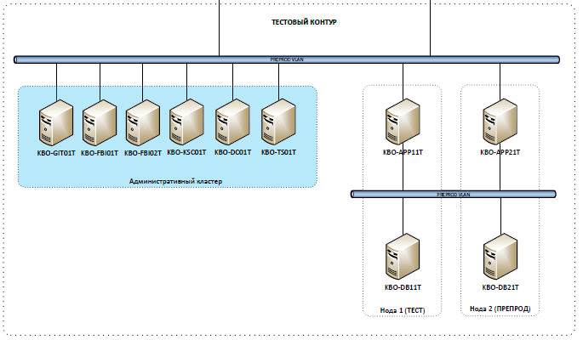

1. “Нода 1” состоит из

WEB сервера KBO-APP11T (CPU - 16 ядер, RAM - 64Гб, HDD – 1.5Тб) +

SQL сервера KBO-DB11T (CPU - 16 ядер, RAM - 64Гб, HDD – 1.5Тб)

Использование: раннее тестирование новых режимов

На сервер KBO-APP11T – устанавливается приложение **Server Manager** (WEB приложение для управления сервисами, развернутыми на IIS)

[http://keysystems.ru/files/web/INSTALL/ServerManager](http://keysystems.ru/files/web/INSTALL/ServerManager/)

В **Server Manage** указывается источник обновлений -

update.keysystems.ru/updateservice/kbo_dev

на сервер обновлений выкладываются тестовые версии веб приложений модуля КБО

Для обновления тестового приложения svod_smart_web, svod_smart_win потребуется зайти в приложение **Server Manager** и обновить web приложения.

На сервере KBO-DB11T разворачивается копия рабочей базы, для тестовых серверных обновлений указываем в настройках модуля КБО источник обновлений - МоскваТест

Тестирование новых режимов модуля КБО проводится сотрудниками БФТ и Кейсистемс

1. “Нода 2” состоит из

WEB сервера KBO-APP21T (CPU - 16 ядер, RAM - 64Гб, HDD – 2Тб) +

SQL сервера KBO-DB21T (CPU - 16 ядер, RAM - 64Гб, HDD – 4Тб)

Использование: Окончательное тестирование новых режимов перед их переносом на рабочие сервера, нагрузочное тестирование.

На сервер KBO-APP21T – устанавливается приложение **Server Manager** (WEB приложение для управления сервисами, развернутыми на IIS)

[http://keysystems.ru/files/web/INSTALL/ServerManager](http://keysystems.ru/files/web/INSTALL/ServerManager/)

В **Server Manage** указываем источник обновлений -

update.keysystems.ru/updateservice/kbo_preprod

на сервер обновлений выкладываются версии веб приложений модуля КБО, которые прошли первоначальное тестирование

Для обновления тестового приложения svod_smart_web, svod_smart_win потребуется зайти в приложение **Server Manager** и обновить webприложения.

На сервере KBO-DB21T настраивается задача по ежедневному восстановлению трех баз из ночных бекапов рабочих баз с серверов dbsvod, dbsvod2, dbsvod3

Финальное тестирование новых режимов модуля КБО проводится сотрудниками БФТ и Кейсистемс. По окончании тестировании, оформляется протокол тестирования, проверенные веб приложения копируются в FTP папку /install/svod-smart/Moscow/ и в источник обновлений для **Server Manager** - update.keysystems.ru/updateservice/kbo_prod сотрудниками Кейсистемс. Далее сотрудниками БФТ проводится обновление веб приложений на рабочих серверах – в ручном режиме, 2 варианта –

1. через копирование файлов из /install/svod-smart/Moscow/ в соответствующие папки веб приложений
2. через **Server Manager**

Нагрузочное тестирование проводится сотрудниками Кейсистем с использованием программы WAPT (инструмент для нагрузочного и стрессового тестирования веб-сайтов)

WAPT позволяет выполнить эмуляцию действий (проверка контрольных соотношений, сохранение отчетов, расчет итогов, печать отчетов и др.) сотен и тысяч пользователей по заранее созданному сценарию.